**【43203　定期投資約定查詢/變更】**

**壹、交易介紹**

|  |  |
| --- | --- |
| 原交易代號 | 原交易名稱 |
| T138 | 定期投資變更約定 |
| T182 | 定期投資約定查詢/變更 |

‧整合原交易如上。

**貳、執行路徑**

　　理財→黃金存款約定→定期投資約定查詢/變更

**參、操作及業務規則說明**

**一、查詢**

　　查詢到價買進約定資料；輸入「黃金存摺帳號」、「幣別」及「查詢起／迄日」後，按下【執行】按鈕交易即可查詢已約定之定期投資明細。

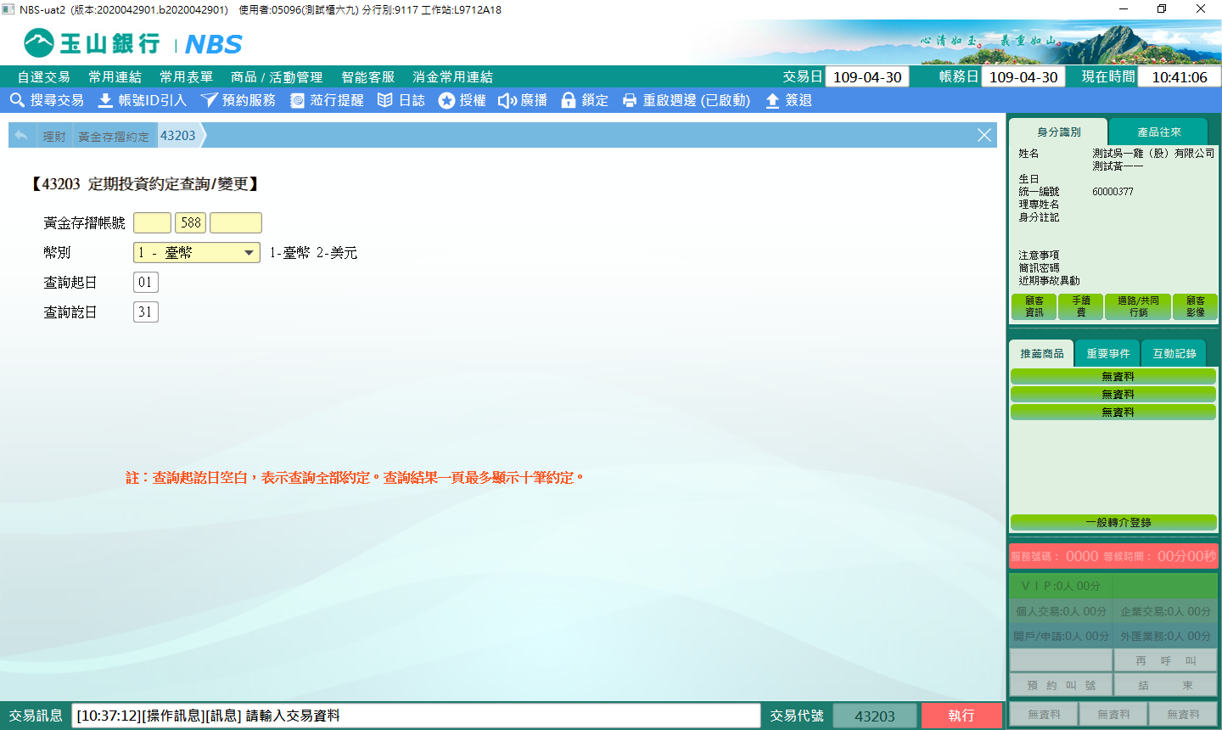

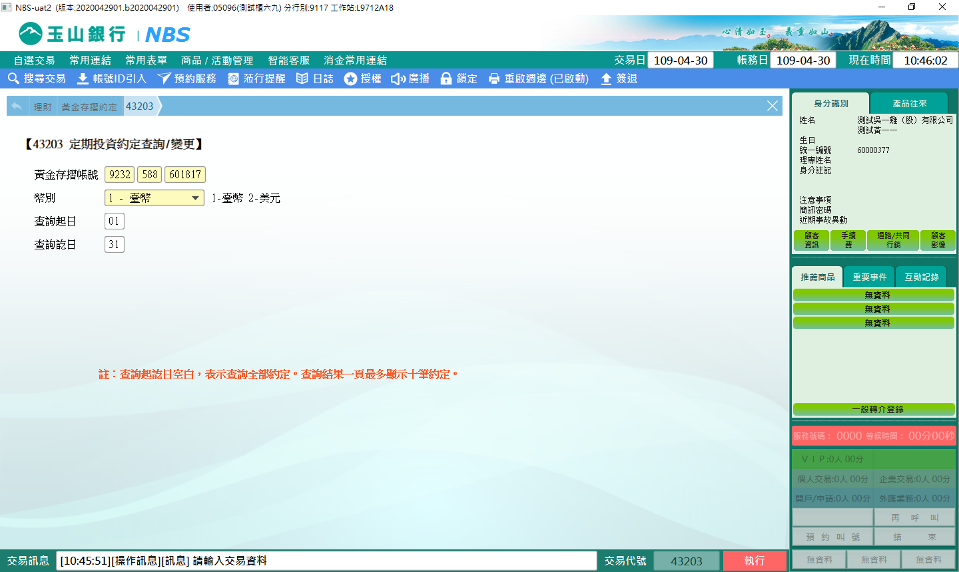

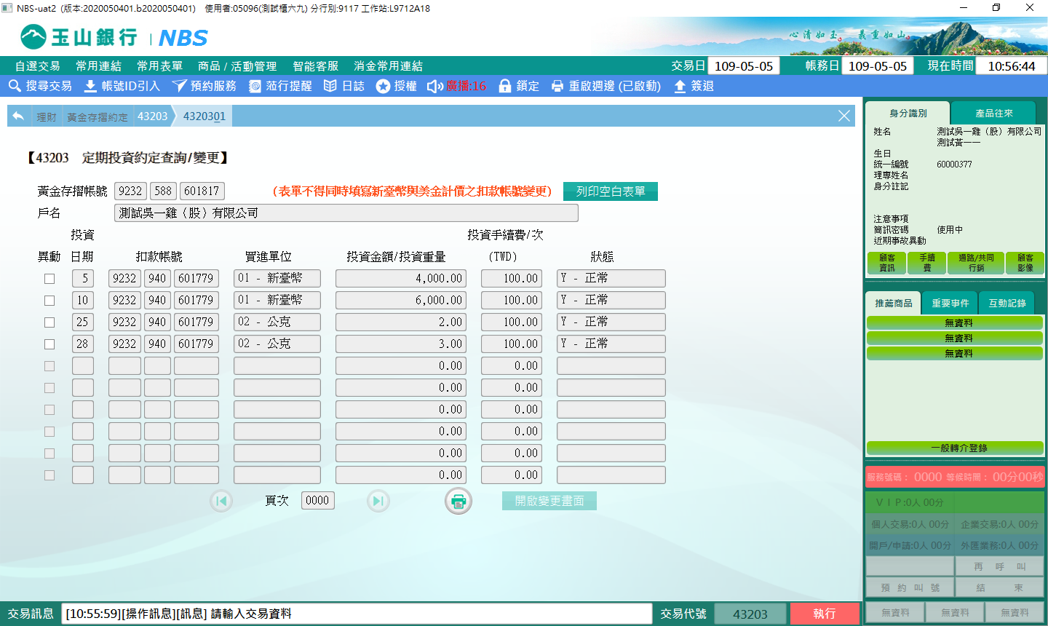

**二、變更**

　　經查詢後，勾選欲進行「異動」之項目，按【開啟變更畫面】 (至多一次勾選5項)。

請先點選【列印空白表單】並請顧客填寫後，輸入「選項」進行約定事項變更，點選【黃金驗印】、【驗印】（變更扣帳帳號）按鈕完成驗印作業後，再執行交易即完成，變更後系統將連動【22611手續費收入】交易。

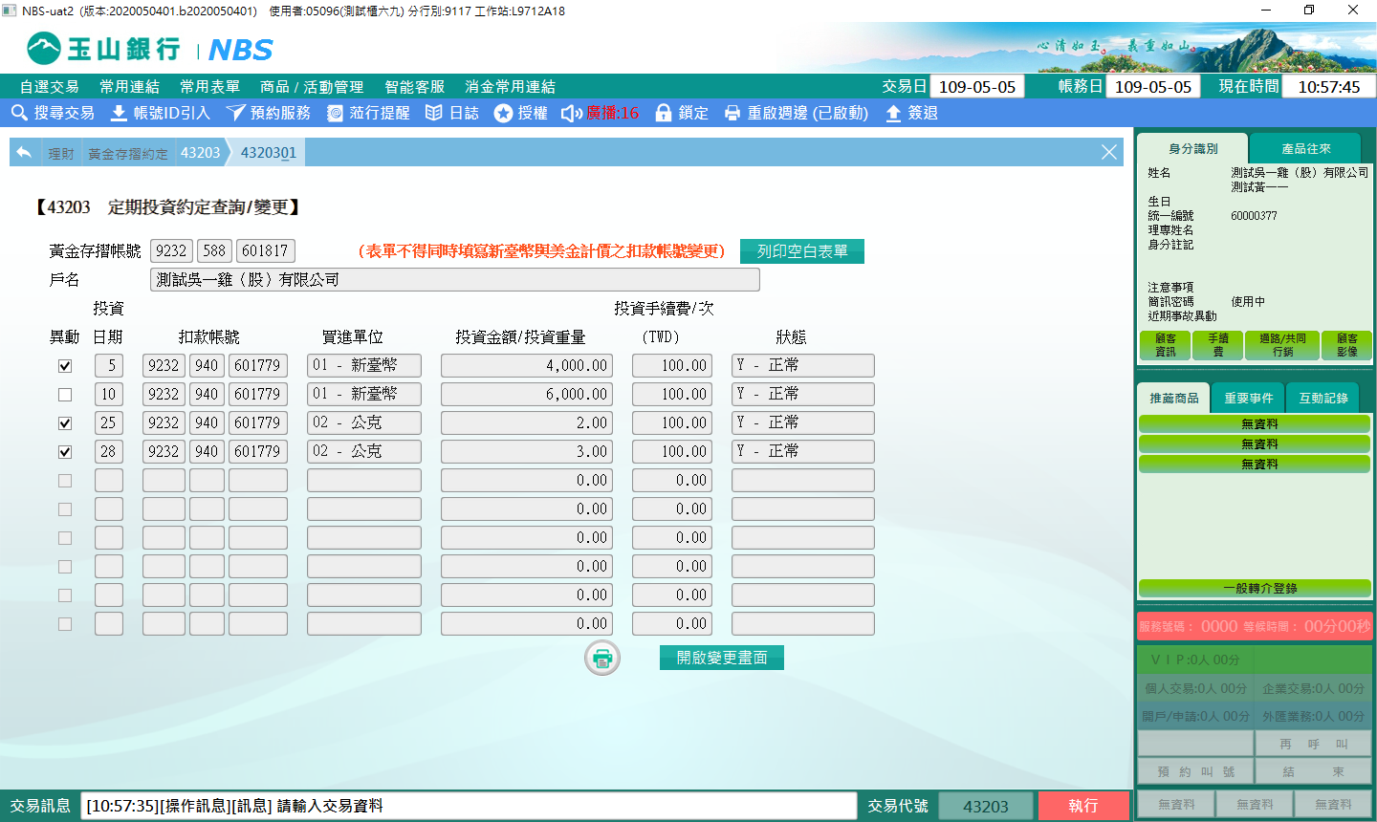

點選【開啟變更畫面】進入另一頁籤：

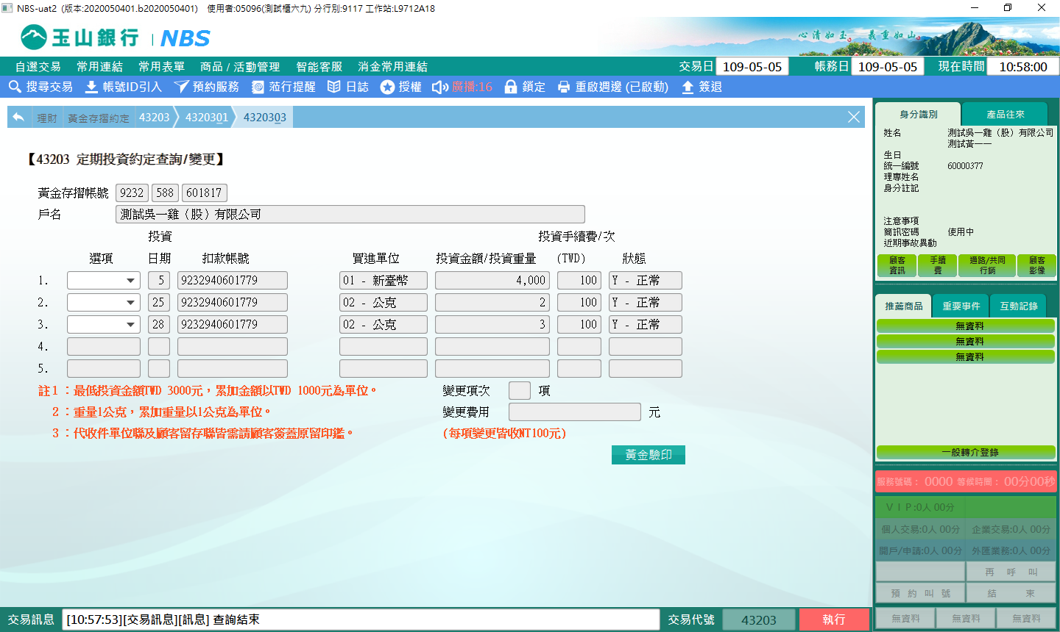

選擇1-變更，會開放「扣款帳號」及「投資金額/投資重量」欄位可供輸入

每項變更皆收NT100元手續費

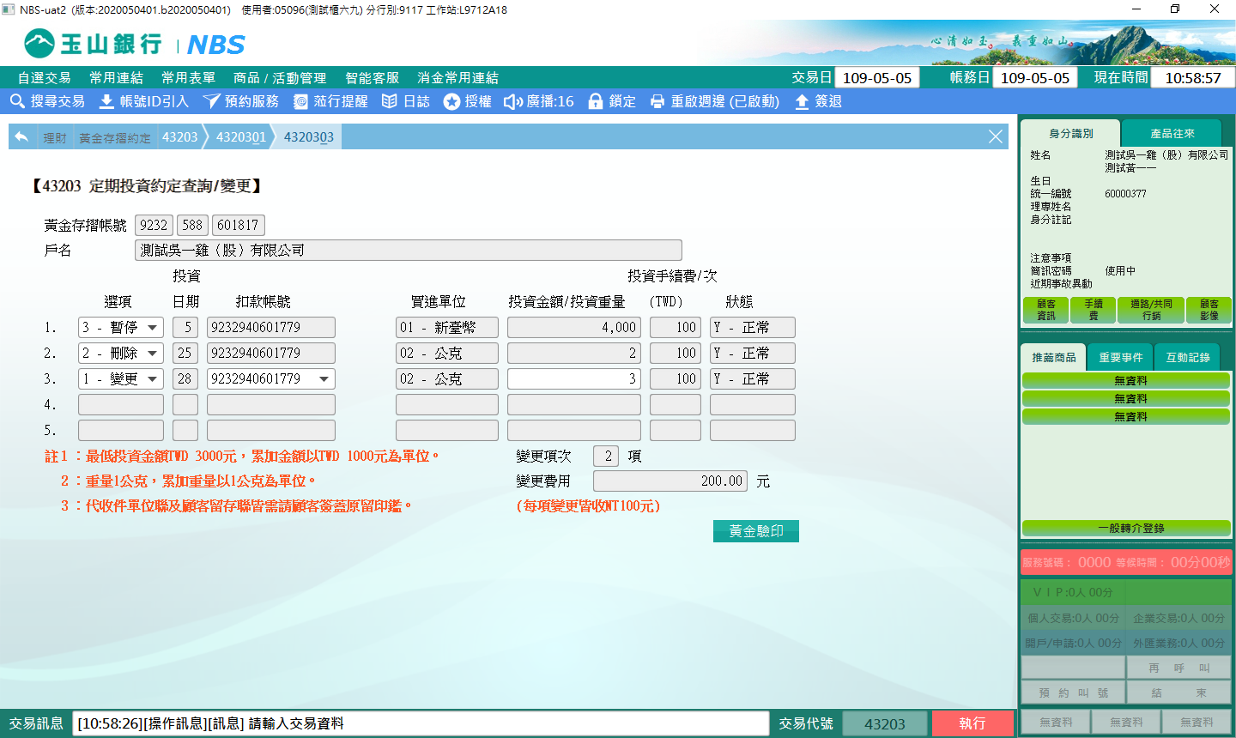

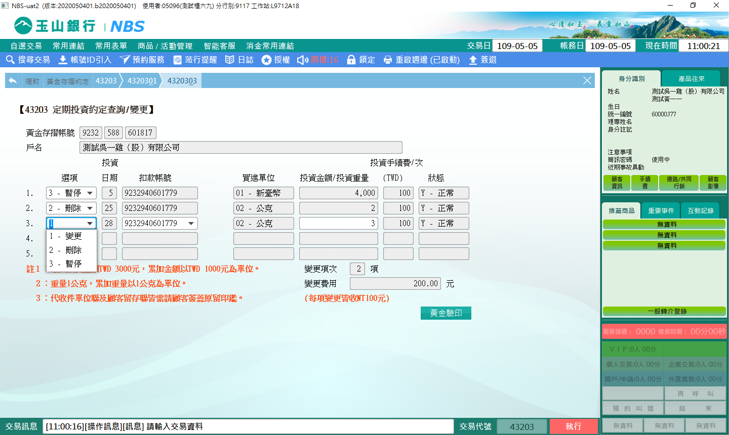

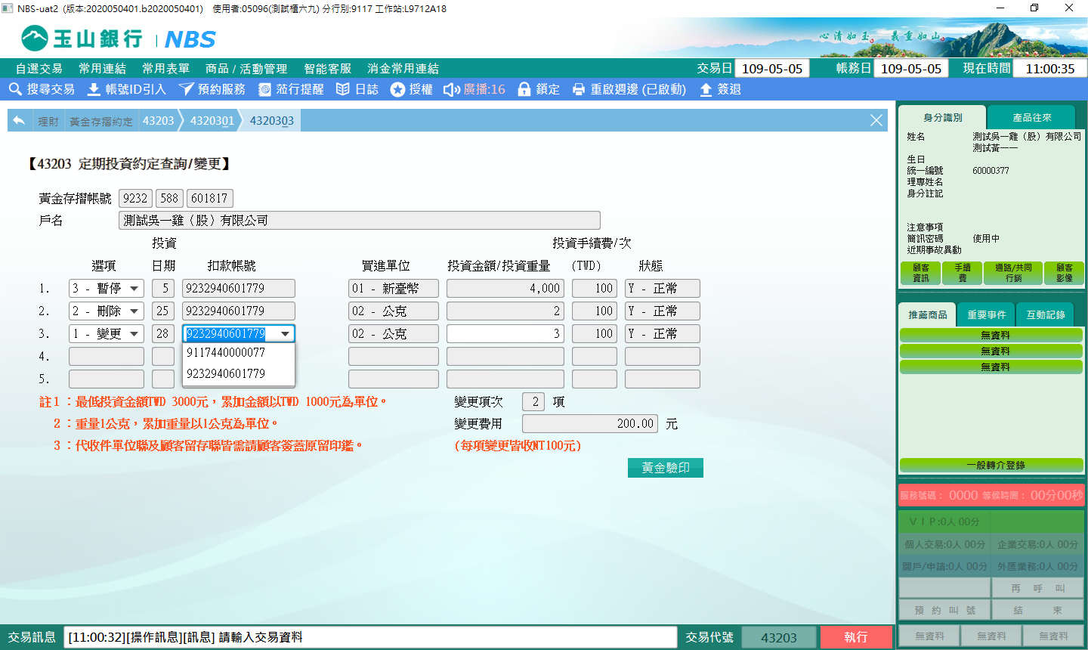

輸入欲變更之項目

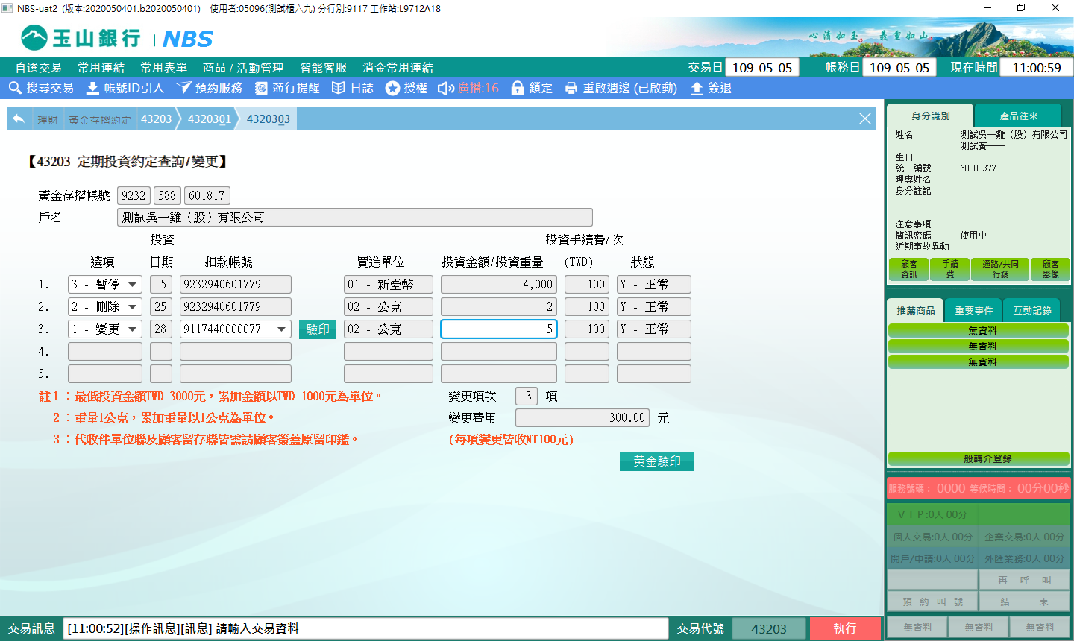

先點選【驗印】按鈕（變更扣帳帳號），再點擊【黃金驗印】按鈕進行驗印作業

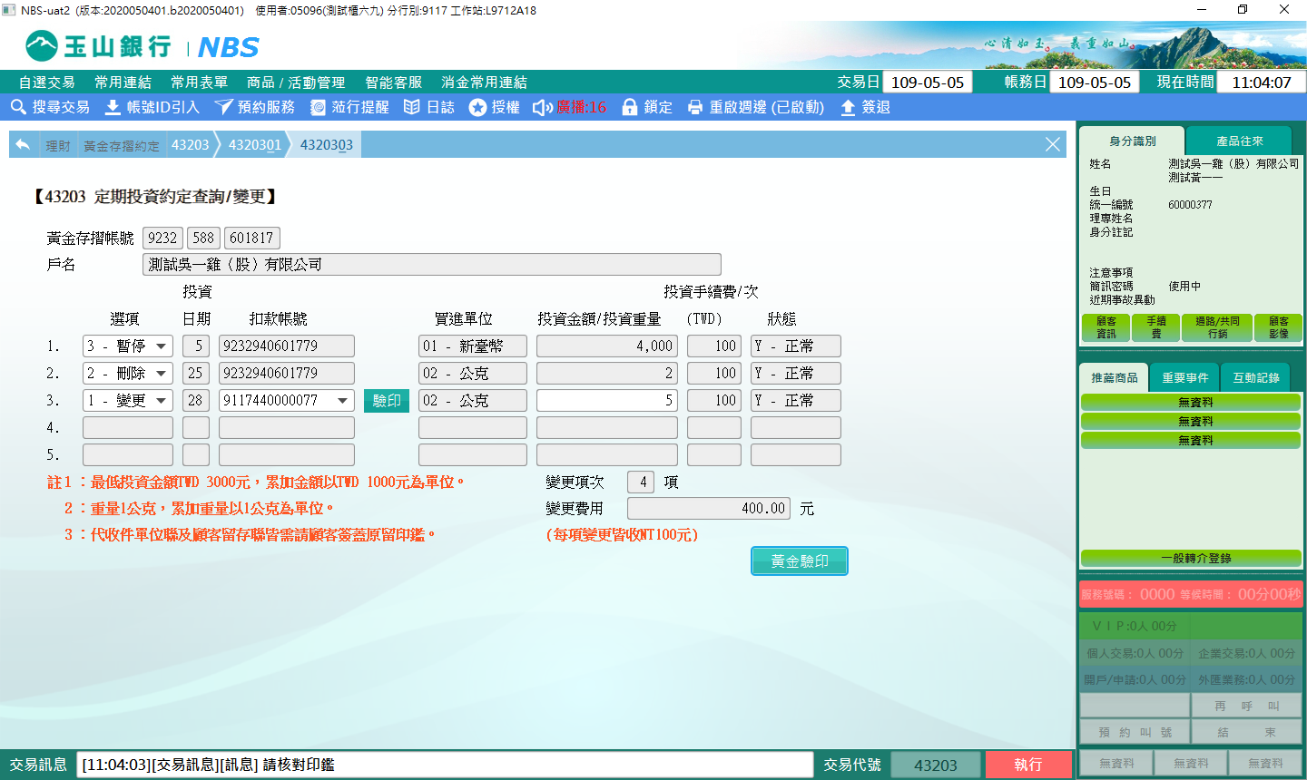

主管授權

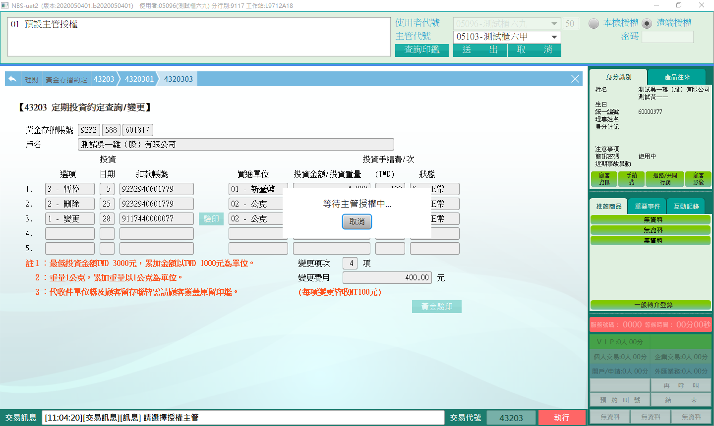

執行成功，交易訊息列顯示：請放入申請書背面印錄

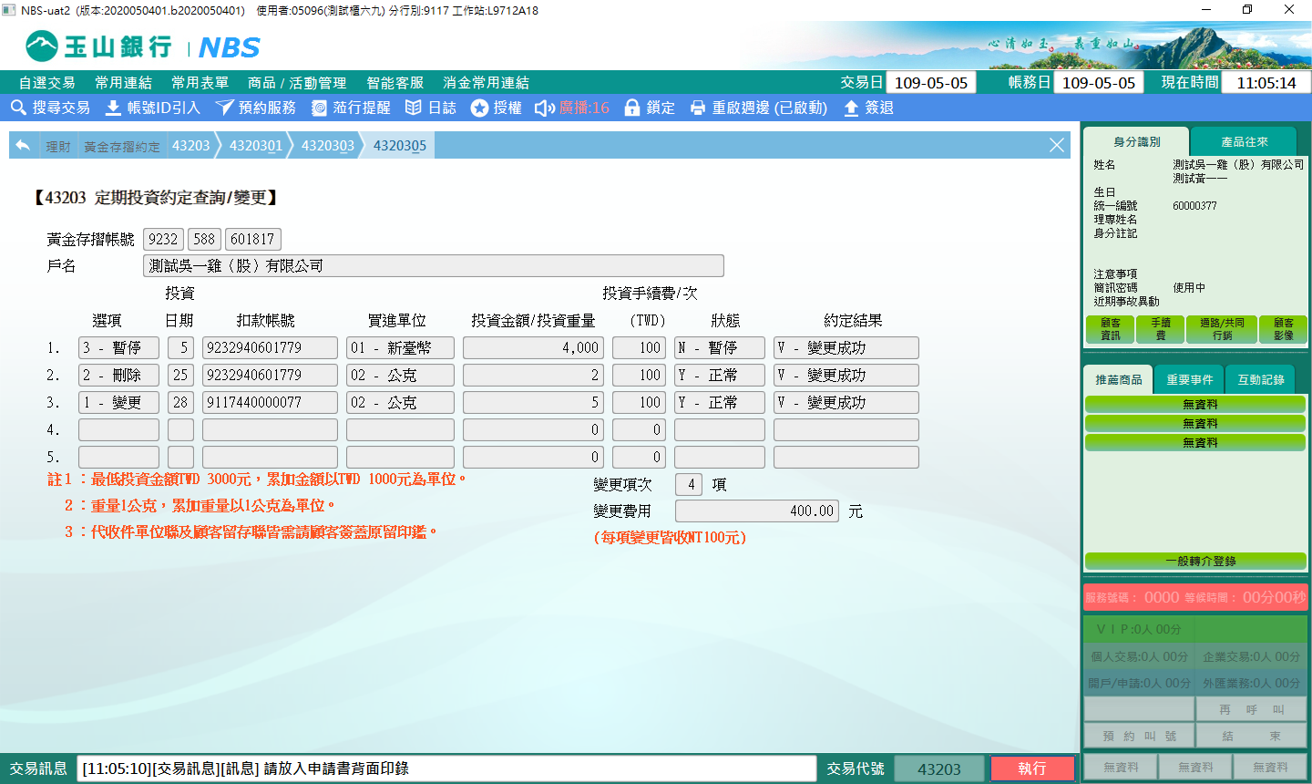

交易完成後，連動【22611手續費收入】交易

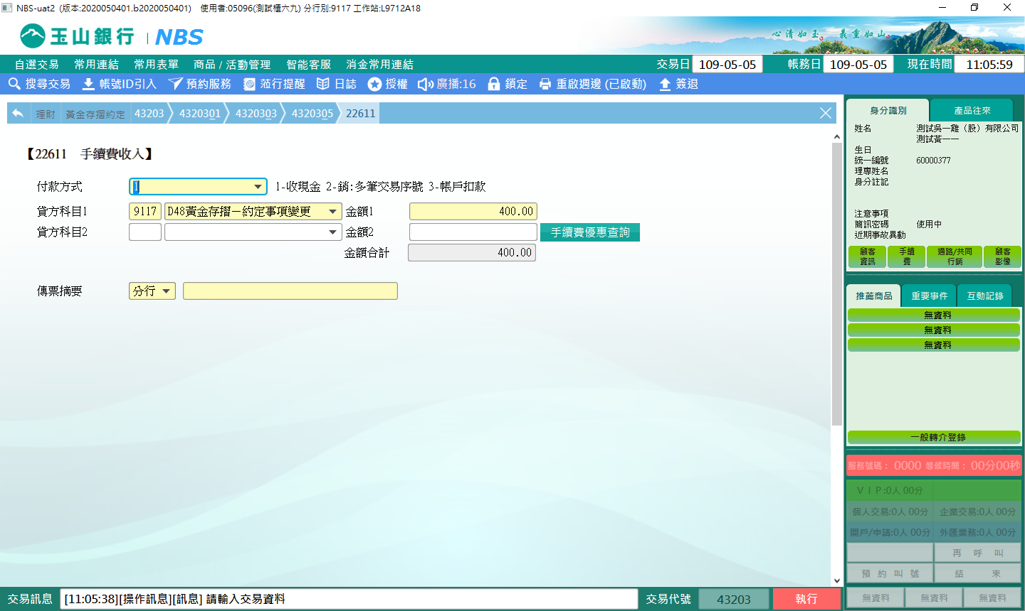

**肆、權限限制**

　　無。